———————————————————————————————————————
会议回执
区（县） | 职 务 | 姓 名 | 手 机 | 是否参会 | 是否乘会议用车前往
 | 分管书记 | 黄幽妮 | 13764688200 | 否 | 否
 | 部门负责人 | 马昕 | 18918857630 | 是 | 是
 | 高中团委书记 | 唐亚群 | 18918900797 | 是 | 是
 | 中职团委书记 | 卢琛 | 13512180322 | 是 | 否

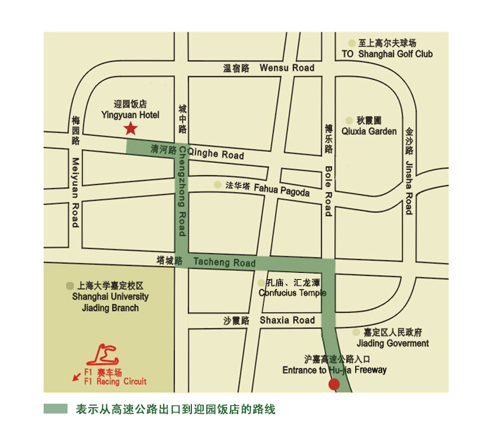
附件：行车路线图
（注：从沪嘉高速公路行车至嘉定城区出口下，之后按路线图行驶）

